TP3 : Le squelette de l’API

Installation des dépendances et création de l’arborescence :
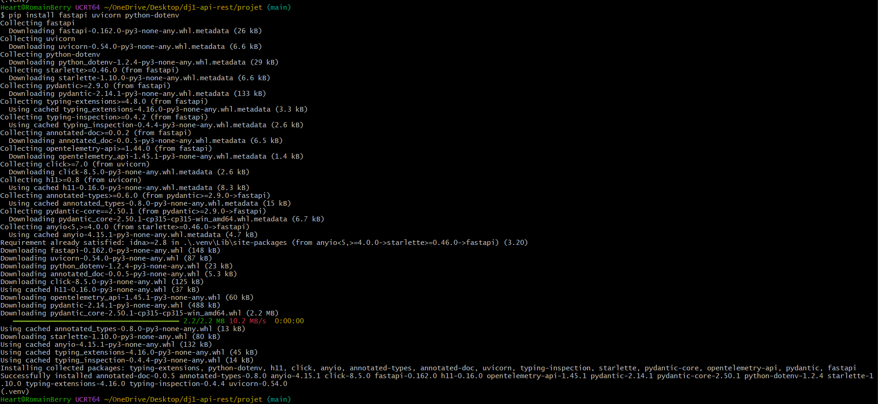
Mise à jour du requirement.txt
Création d’un dossier app et à l’intérieur init.py et main.py
Dans le fichier main.py, on créer la première route health afin d’initialiser FastAPI et créer la route.
On lance par la suite le serveur de développement qui se recharge automatiquement (--reload) et il prends en compte le fichier d’environnement .env
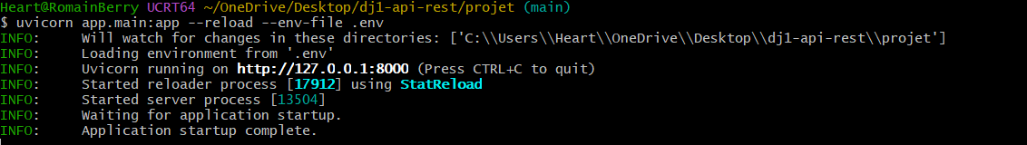
Une fois le serveur lancé :
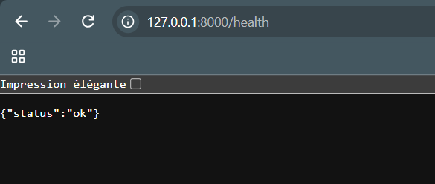
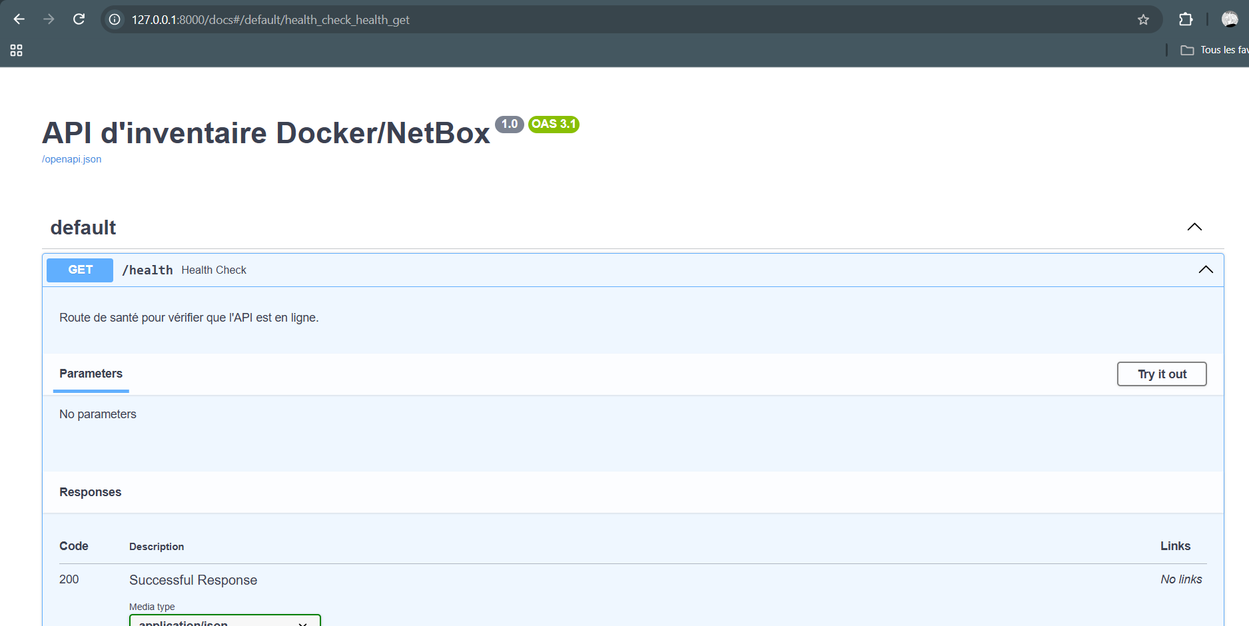
On va mettre en place l'écriture de la route GET /containers pour lister uniquement les conteneurs étiquetés.
Le vérificateur n'attend pas tous les conteneurs, mais seulement ceux qui possèdent une étiquette (un label) spécifique, par exemple pour éviter de récupérer des conteneurs inutiles (comme le conteneur intrus vu au TP2). L'adresse de l'API Docker doit également être récupérée depuis la variable d'environnement DOCKER_API_URL.
On met à jour main.py puis on relance le serveur avec la commande précédente.
